Ledare för 2015
Presentation Daniel, Håkan & Fredrik
Vi välkomnar fler föräldrar att ansluta till ledargruppen, man kan bidra i den form man vill. Är det aktuellt med två seriespelande lag är det dock avgörande att vi har två ytterligare föräldrar som hjälptränare. Hör av er till någon av oss ledare om intresse finns.
Att vara ledare är ett ideellt arbete, så om vi kan hjälpas åt så kan det bli lättare att få tiden att gå ihop och kvalitén blir högre för träningsgruppen.

Information på laget.se Norrahammars IK P05
- Vi lägger ut all information kring lagets aktiviter på denna sida och endast här!
Nyheter kan fås via mail med avisering i mobilen, alternativt att man frekvent går in på sidan under veckan för att titta efter nyheter.
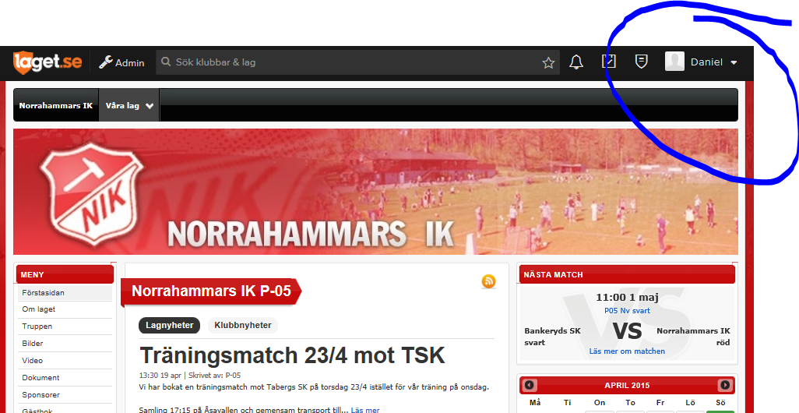
Uppdatera er profil med exempelvis aviseringar och kontaktuppgifter. Se info nedan:

1.

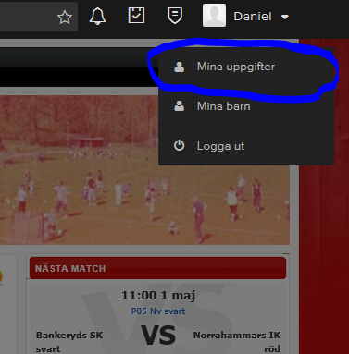
2.

Närvaro
- Obligatoriskt att höra av sig om man inte kan komma.
– Träning: Meddela i Gästbok.
– Match: Meddela direkt under Nyheten.
Om man vet med sig att man inte kommer närvara vid flera tillfällen i rad så går det bra att meddela det vid ett tillfälle.

Träning
Under säsongen har vi två träningar i veckan.
Aktuella träningstider just nu: måndag och onsdag 17:30-19:00.
- För att stärka lagandan och kompisgänget vill vi att spelarna byter om och duschar på Åsavallen. Var på plats senast 17:15 för att hinna byta om.
- Krav på vattenflaska. – Flertal spelare har glömt vattenflaska varje träning!
- Se över storleken på fotbollsskorna. – Det är svårt att spela fotboll med för små eller stora fotbollsskor.
Vi har sedan en tid tillbaka kört ”vinterträning” och uppslutningen har inte varit hög så till hösten kommer vi att lägga ut frågan hur laget anser att vi skall bedriva ”vinterträning”.

Lagföräldrar
Till denna säsong behöver vi lagföräldrar som kan avhjälpa ledare och laget i olika sammanhang.
- Nytt för i år är att vårt lag ansvarar för kiosk och bollkallar på A-lagets hemmamatcher. Har vi frivilliga föräldrar hör ni av er till någon av oss ledare, annars utser vi ledare föräldrar under v.18.
Ex. på uppgifter som lagföräldrar kan hjälpa till med:
- Sköta schema för kiosk och bollkallar på A-lagets hemmamatcher. (Läggs ut på laget.se)
- Fixa med fika eller fikaschema till hemmamatcher (bra tillskott i lagkassan).
- Samordna logistik o mat vid cup, träningsläger osv.
- Anordna andra roliga aktiviteter för laget.

Seriespel
Vi har just nu anmält två lag till seriespel men som det ser ut i dagsläget är vi varken tillräckligt med spelare eller ledare för att klara detta. Vi kommer göra en inventering av spelare för att se om vi kan öka antalet.
- Under v.17 beslutar vi om vi skall ha ett eller två lag och återkommer i frågan.
- Vid bortamatch ansvarar respektive förälder för att barnet har skjuts ToR.

Övrigt
I år kommer NIK inte sälja Newbody utan byter över till ”Ravelli” istället. Ungefär samma som tidigare men med något högre kvalité och ett större utbud. Ravelli kommer även närvara på NIK -dagen då man kan se och känna på hela utbudet.

- Boka in NIK -dagen den 30 maj då det kommer vara mycket roliga aktiviteter på Åsavallen! Alla NIK- lag kommer spela matcher under dagen och vi i P05 möter Tabergs SK!

Avslutningsvis vill vi ledare bara säga att det är otroligt roligt att få träna era barn i fotboll! Kom gärna och titta på en träning för att se hur duktiga de är!

/Daniel, Fredrik och Håkan

